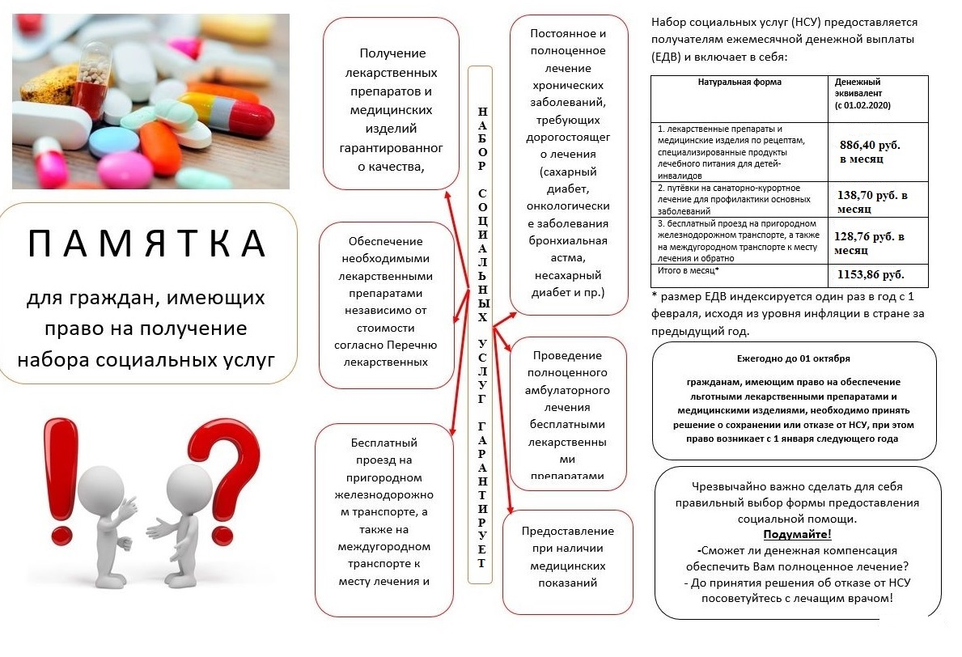

Заявление о возврате набора социальных услуг можно подавать ДО 1 ОКТЯБРЯ ТЕКУЩЕГО ГОДА одним из способов:

- в районное отделение Пенсионного фонда по месту жительства;
- в ближайшем отделении Многофункционального центра (МФЦ);
- через личный кабинет на сайте Портала Госуслуг (www.gosuslug.ru);
- через личный кабинет на сайте Пенсионного фонда РФ (www.pfrf.ru);

Оно будет действовать с 1 января следующего года до тех пор, пока Вы не измените свой выбор.

ОБРАТИТЕ ВНИМАНИЕ!!!!!
При отказе от набора социальных услуг Вы теряете право на бесплатное получение лекарственных препаратов.

